班级动态(4.1)
一、户外活动
每天来到幼儿园，都是一场治愈之旅。
看着孩子们在户外活动中奔跑嬉戏、创新玩法、探索自然、挑战自我！
真的很难不被她们天真又快乐的笑容所感染！
或许这就是幼儿园的魔力，在这里的每一天都充满了小幸运。
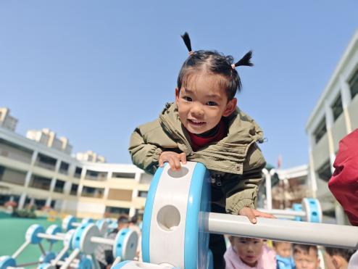 | 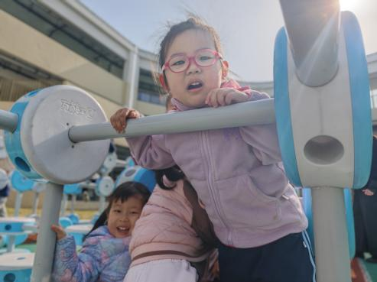 | 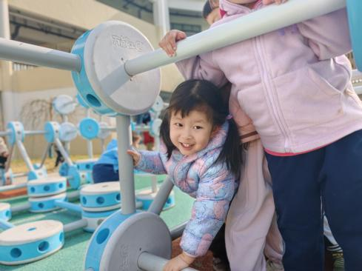
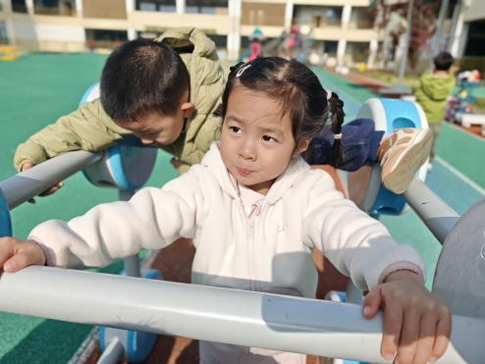 | 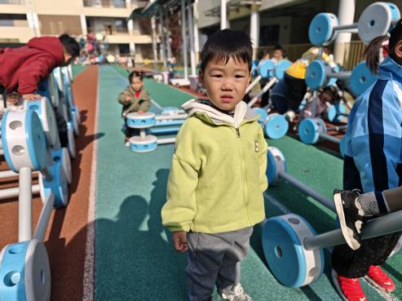 | 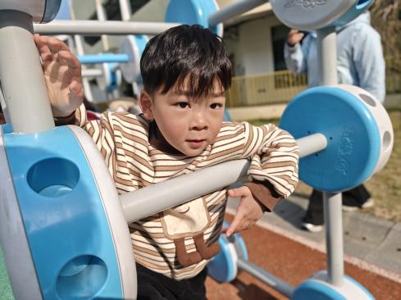
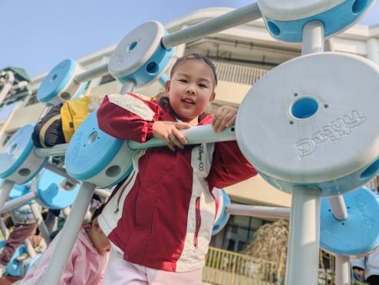  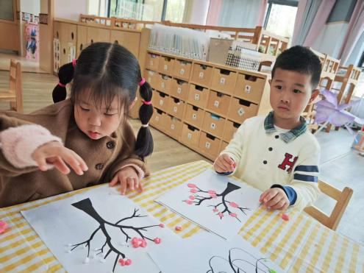 | 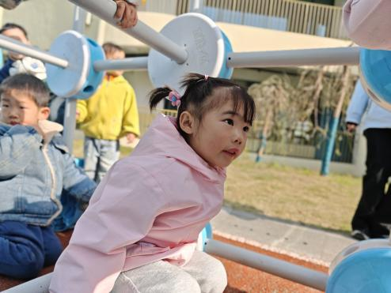 | 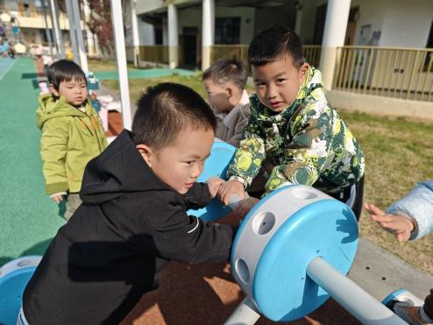
二、集体活动：音乐——蝴蝶花
音乐《蝴蝶找花》是一首F调问答式的歌曲。曲风欢快活泼充满童趣，歌词简单易懂，旋律时而欢快跳跃时而舒缓柔美。歌曲内容描述了一位小朋友粗心大意地把蝴蝶花看成了蝴蝶而引发的有趣的事，歌曲中的休止符和附点音符的运用更是凸显了乐曲的趣味。本次活动主要引导幼儿感知乐曲内容及情绪学唱歌曲，能够有表情的表现歌曲所表达的疑问和恍然大悟的情绪体验。
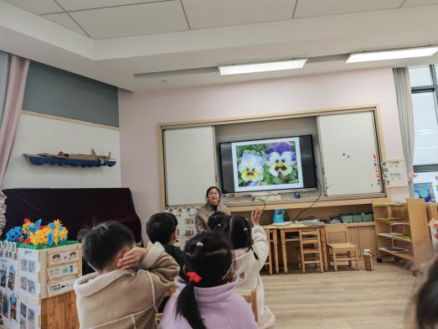 | 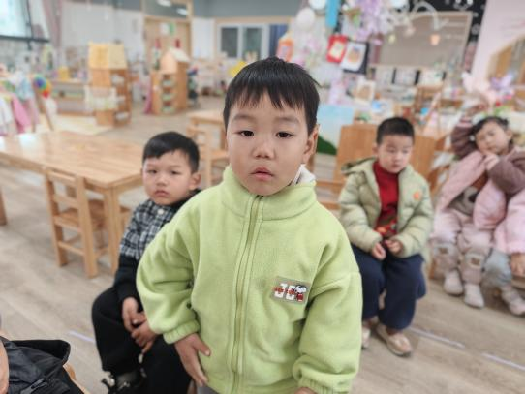 | 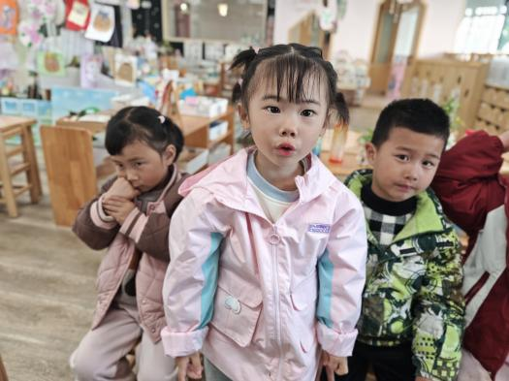
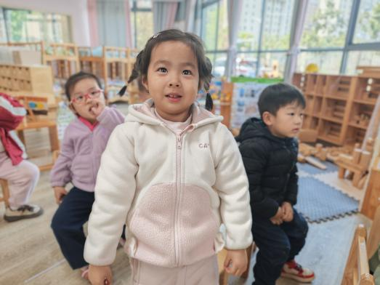 | 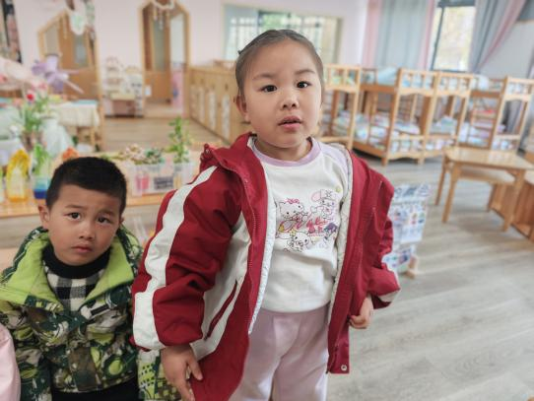 | 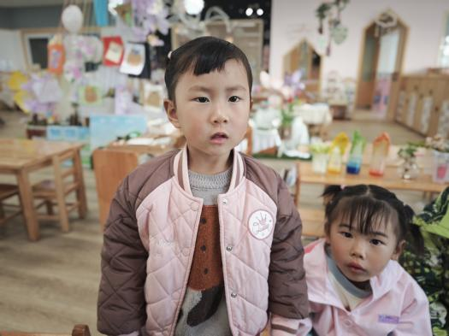
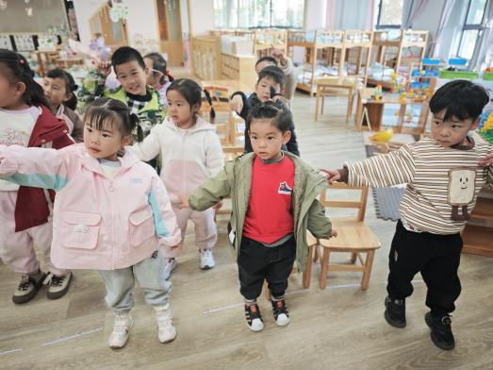 | 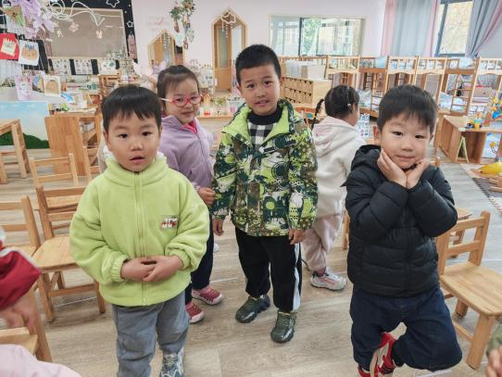 | 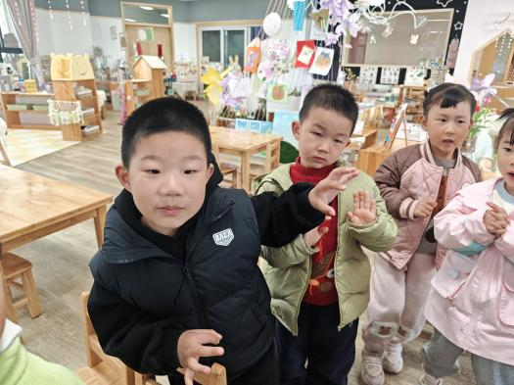
在本次活动中，能够感知歌曲欢快活泼的情绪，体验歌曲一问一答式演唱的乐趣的幼儿有：钱嘉苗、徐苜、万瑾妍、王沅莘、杨雨泽、蒋奕宸、李子恒、赵弘阳、胡默、朱星亿、胡馨艺、陶清昀、贾昕语、钱莱、万信阳、蒋晨茜。
在本次活动中，能够理解歌词内容学唱歌曲，能够用不同的表情和自然的声音表现出歌曲中的不同情绪的幼儿有：贾昕语、钱莱、万信阳、钱嘉苗、徐苜、万瑾妍、王沅莘、杨雨泽、蒋奕宸、李子恒、赵弘阳、胡默、朱星亿、陶清昀、蒋晨茜、胡馨艺。
三、区域游戏
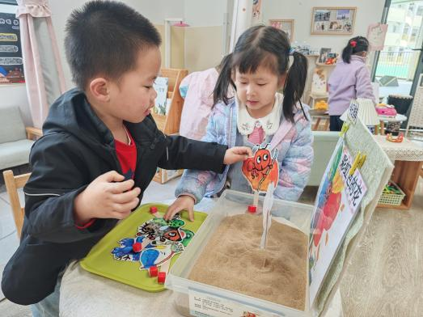 | 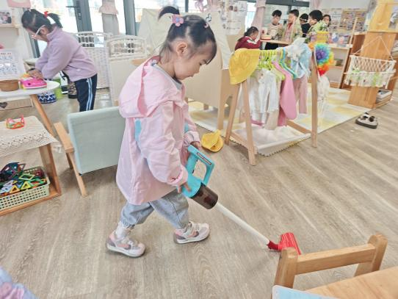 | 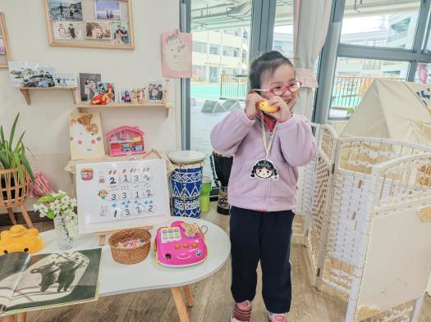
今天大力和苗苗在图书区玩沙盘故事盒。 | 蒋晨茜拿着吸尘器有模有样的打扫了起来。 | 艺艺在娃娃家的客厅打电话给小伙伴。
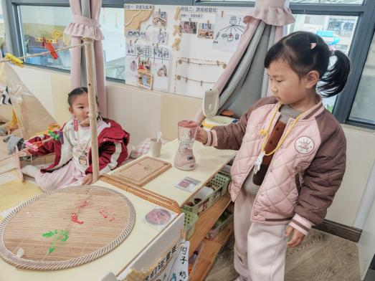 | 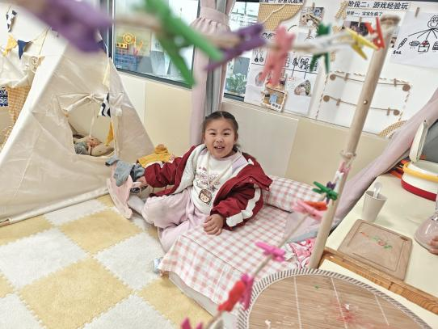 | 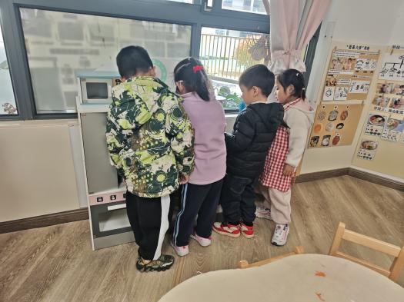
团团在娃娃家的厨房榨果汁。 | 桃桃在娃娃家客厅照顾宝宝，观察了观观察了榨汁机。 | 我们四个人在娃娃家锅台边烧饭呢。
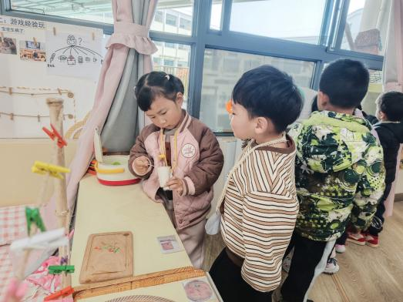 | 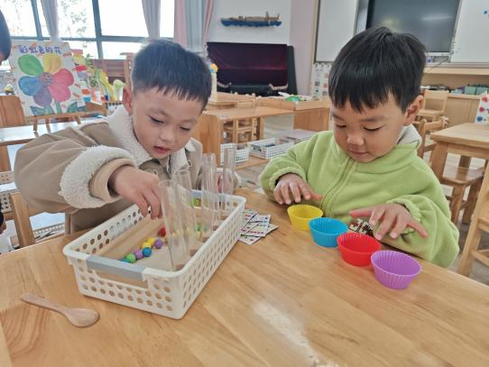 | 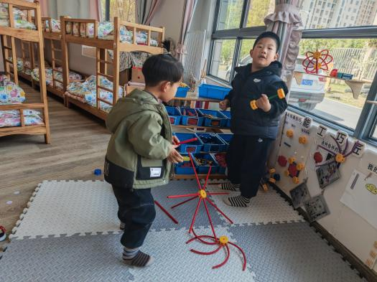
王沅莘对团团说想要一杯果汁。 | 万信阳和面包一起玩了彩色珠珠。 | 钱莱用万能工匠做了小花、满满搭建了哑铃。
四、家园共育
近期涵涵带来的蚕宝宝孩子们很新奇，每天去观察着、照顾着。
然而孩子们对于蚕的经验并不十分了解，有些孩子还说那是一条毛毛虫、有孩子说这个怎么这么小、还有些是黑黑的，为了拓展幼儿的经验，请大家协助幼儿了解蚕，丰富幼儿对蚕的已有经验，帮助幼儿在集体中大胆讲述，因此请大家以图文结合的方式自主设计一张记录纸《我知道的蚕宝宝》于周四早晨带来哟～

